Ganzes Stubenkücken mit
Minigemüse ,
Ofenkartoffel und
Quark-Dip
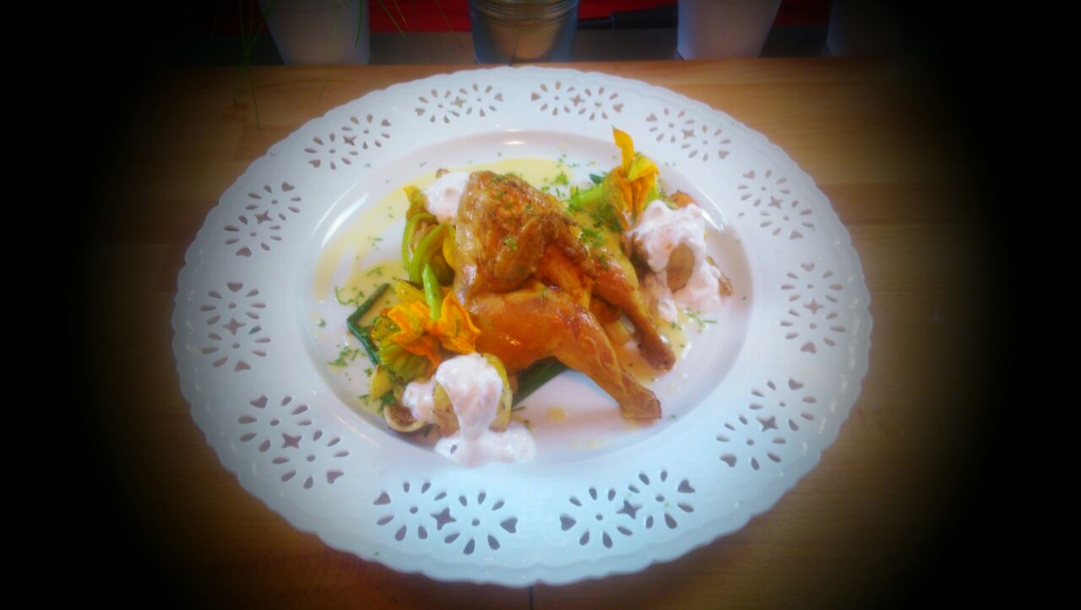
Zutaten für 4 Personen:
2 Stubenkücken
1 Bd Minikarotten
1 Pk Mini-Mais
1 Pk Zuckerschoten
1 Pk Mini-Aubergine
1 Bd Frühlingslauch
4 Stck große Kartoffel (vorwiegend festkochend)
1 Pk Quark (a 500g)
1 Bd Schnittlauch
1 Bd Petersilie
1 Bd Thymian
1 Zehe Knoblauch
100g Butter
200ml Gemüsefond
1x Zitrone
Salz, Pfeffer, Muskat
10x Zucchettiblüten
Zubereitung:
Das Stubenküken unter klaren Wasser waschen und mit Zitrone, Thymian und Knoblauch füllen.
Mit Butter, Salz und Pfeffer vom Außen einreiben und leicht einmassieren. Das fertige Küken mit Hilfe eines kleinen WECK-Glases auf ein Backblech aufstellen.
Die eine Hälfte der Kartoffeln einseitig einschneiden und mit zu dem Zücken geben. Die andere Hälfte mit dem Gemüse zusammen anschwitzen. Aus dem Fond mit Butter eine leicht semige Sauce ziehen.
Die Zucchettiblüten mit dem Quark-Dip füllen.
Nun Alles anrichten.

